El siguiente es el documento presentado por el Magistrado Ponente que sirvió de base para proferir la providencia dentro del presente proceso. El contenido total y fiel de la decisión debe ser verificado en la respectiva Secretaría.

TEMAS: DERECHO A LA HONRA / PUBLICACIÓN EN YOUTUBE / LEGITIMACIÓN POR PASIVA / EXIGE DENUNCIA PREVIA ANTE LA PLATAFORMA / PRINCIPIO DE SUBSIDIARIEDAD / EXIGE SOLICITUD PREVIA DE ENMIENDA AL ACCIONADO.

… acude la señora Luchini Duque, en procura de la protección sus derechos fundamentales a la honra y buen nombre, presuntamente vulnerados por el señor James Amaya Alvarán, quien hizo públicos unos comentarios en su contra, que ella califica como injuriosos y calumniosos.

… la demanda es improcedente, porque incumple con los presupuestos de legitimación en la causa por pasiva y subsidiariedad.

La legitimación se satisface por activa…

Pero no sucede lo mismo por pasiva, porque ella no está en una posición de indefensión frente al demandado. Sobre ello explica la Corte Constitucional “(…) La situación de indefensión en estos casos se evidencia cuando se realizan publicaciones que afectan la honra o buen nombre de las personas a través de las distintas redes sociales sobre las cuales el demandante o afectado no tiene la posibilidad de denunciar al interior de la plataforma por conculcar las normas de la comunidad.”

… la tutela también se queda en el umbral de la subsidiariedad…

En este caso la accionante antes de formular la tutela, (i) ni hizo la solicitud de enmienda al demandado, (ii) ni realizó la respectiva reclamación ante YouTube…. Solo le elevó una petición al demandado cuando ya se había proferido fallo de primer grado, pero eso no subsana su omisión…

TRIBUNAL SUPERIOR DEL DISTRITO JUDICIAL
PEREIRA
SALA CIVIL-FAMILIA

Magistrado: Jaime Alberto Saraza Naranjo
Pereira, abril veinticuatro de dos mil veintitrés
Expediente: 66001-31-03-001-2023-00027-01
Acta: 188 del 24 de abril de 2023
Sentencia: ST2-0108-2023

Procede la Sala a decidir la impugnación propuesta por la accionante contra la sentencia del 27 de febrero de 2023, proferida por el Juzgado Primero Civil del Circuito de Pereira, en esta acción de tutela que Mónica Luchini Duque promovió frente James Amaya Alvarán, y a la cual fueron vinculados el Director del programa Tiro al Blanco del canal Véalo, así como YouTube, Google Colombia Ltda., y Google LLC.

1. ANTECEDENTES

1.1. Contó la demandante, en síntesis, que es empleada de la Empresa de Acueducto y Alcantarillado de Pereira S.A.S E.S.P desde el año 1997, donde tuvo el cargo de contadora el cual desempeñó con total dedicación, profesionalismo y ética, mostrando excelentes resultados, hasta el año 2020.

Sin embargo, debido a un proceso judicial que se adelanta contra la empresa, en el que surtió efectos un embargo frente a la entidad, el señor Amaya Alvarán, presentador de un programa denominado “Tiro al Blanco”, que se difunde por el canal “Véalo” de YouTube, hizo afirmaciones calumniosas e injuriosas en su contra, sin ninguna evidencia que las respaldara.

Agregó que “(…) Las afirmaciones dañinas proferidas en mi contra no sólo han afectado mi buen nombre pues dentro y fuera de la Empresa ando en boca de todos quienes se refieren al tema, sino también mi núcleo familiar compuesto por mi esposo Luis Guillermo Puerta y mi señora madre Maria Janet Duque (…)”.

Pidió, entonces, ordenarle al youtuber “(…) cesar las afirmaciones deshonrosas en mi contra y retirar el video publicado el día 19 de enero de 2023”.

1.2. En primera instancia se dio impulso a la acción con auto del 14 de febrero de 2023, con las vinculaciones arriba señaladas.

1.3. El demandado aseguró que “(…) lo que pretende la accionante es instaurar una acción penal frente a los hechos que ella considera injuriosos y calumniosos, y que, por tratarse de una calificación penal, no es la acción de tutela el mecanismo idóneo para perseguir el resarcimiento del derecho como ella pretende en sede de tutela”; agregó que tampoco demostró un perjuicio irremediable.

1.4. Google Colombia Ltda., adujo su falta de legitimación en la causa por pasiva, y aseguró que la propietaria de la plataforma YouTube es Google LLC.

1.5. Google LLC., dijo que carece de legitimación en la causa por pasiva toda vez que “(…) no es el dueño del contenido publicado por los usuarios de YOUTUBE ni tampoco tiene ninguna injerencia o control sobre las afirmaciones hechas en el video objeto de discusión”; y agregó que, “(…) la accionante dentro del caso que nos ocupa tiene la posibilidad de ponerse en contacto con el dueño del canal para poner de presente sus inconformidades respecto del video y, de esa manera, llegar a crear acuerdos autocompositivos que busquen proteger los derechos de los usuarios dentro de la plataforma.”

1.6. Sobrevino el fallo de primera instancia que declaró improcedente la protección toda vez que la accionante, antes de presentar la tutela, omitió elevar un requerimiento al periodista accionado, para que rectificara la información que la afecta.

1.7. Impugnó la accionante informando que, el 2 de marzo, le pidió al demandado para que bajara el video que afecta su buen nombre. Dijo que desconocía el requisito de procedencia que se echó de menos en la sentencia, el cual pudo haber aportado si se le hubiera solicitado.

2. CONSIDERACIONES

2.1. La Constitución de 1991 instituyó la acción de tutela como un mecanismo breve y sumario mediante el cual toda persona puede conseguir de un juez la protección de sus derechos fundamentales, siempre que ellos estén siendo vulnerados o amenazados por la acción o la omisión de una autoridad, o de un particular en determinados casos.

En esta oportunidad acude la señora Luchini Duque, en procura de la protección sus derechos fundamentales a la honra y buen nombre, presuntamente vulnerados por el señor James Amaya Alvarán, quien hizo públicos unos comentarios en su contra, que ella califica como injuriosos y calumniosos.

2.2. Sin embargo, según el criterio de este Tribunal la demanda es improcedente, porque incumple con los presupuestos de legitimación en la causa por pasiva y subsidiariedad.

2.2.1. La legitimación se satisface por activa pues la accionante, quien se considera agraviada por los comentarios del demandado, acude por sí misma en procura de sus prerrogativas presuntamente conculcadas.

Pero no sucede lo mismo por pasiva, porque ella no está en una posición de indefensión frente al demandado. Sobre ello explica la Corte Constitucional “(…) La situación de indefensión en estos casos se evidencia cuando se realizan publicaciones que afectan la honra o buen nombre de las personas a través de las distintas redes sociales sobre las cuales el demandante o afectado no tiene la posibilidad de denunciar al interior de la plataforma por conculcar las normas de la comunidad.”

En el caso concreto, la accionante tiene la posibilidad de denunciar en YouTube, la afectación de la que se duele; en efecto, al acceder al video en controversia, que a día de hoy tiene 85 visitas, se aprecia que, en el botón de configuración, se puede denunciar su contenido, e inclusive, entre las opciones está hacerlo porque “Infringe mis derechos”, tal como se parecía en la siguiente imagen:

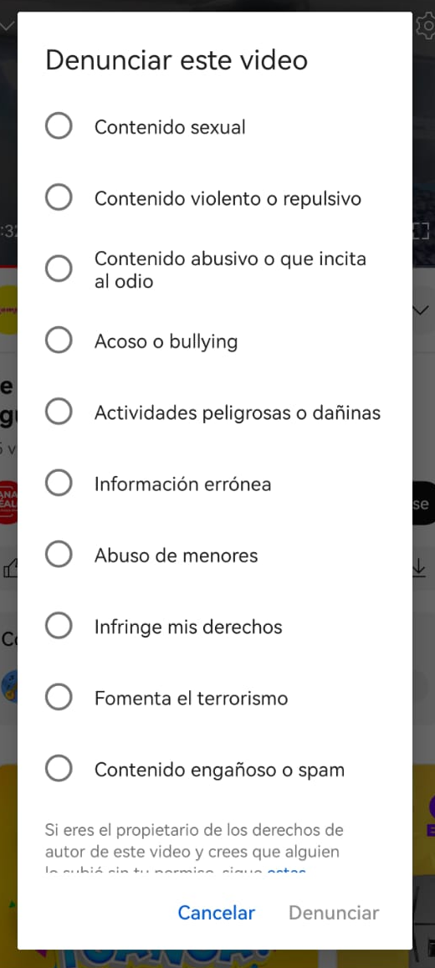

Además, el video tiene habilitada la sección de “comentarios” para que los usuarios de YouTube dejen sus opiniones y conceptos, sin embargo, allí solo hay un comentario, pero no es de la accionante, quien allí, con total libertad, puede infirmar las denuncias en su contra.

En suma, la señora Luchini Duque en manera alguna está “(…) a merced del poder arbitrario de otro sujeto sin que cuente con los medios – jurídicos o fácticos – necesarios para su adecuada defensa”, puesto que no está en desventaja, ni impedida para refutar los comentarios en su contra o para emprender las acciones jurídicas ordinarias que estime adecuadas.

2.2.2. Por otra parte, la tutela también se queda en el umbral de la subsidiariedad, basta recordar que en la misma sentencia SU-420/19, se explica:
69. Entre personas naturales, o cuando sea una persona jurídica alegando la afectación respecto de una persona natural, solo procederá cuando quien se considere agraviado haya agotado los siguientes requisitos:

i) Solicitud de retiro o enmienda ante el particular que hizo la publicación. Esto por cuanto la regla general en las relaciones sociales, y especialmente en las redes sociales, es la simetría por lo que la autocomposición se constituye en el método primigenio para resolver el conflicto y la acción de tutela es el mecanismo residual.

ii) Reclamación ante la plataforma donde se encuentra alojada la publicación, siempre y cuando en las reglas de la comunidad se habilite para ese tipo de ítem una posibilidad de reclamo.

iii) Constatación de la relevancia constitucional del asunto, aun cuando existen la acción penal y civil para ventilar este tipo de casos, no se predica su idoneidad y eficacia cuando así lo demuestre el análisis de contexto en que se desarrolla la afectación.

En este caso la accionante antes de formular la tutela, (i) ni hizo la solicitud de enmienda al demandado, (ii) ni realizó la respectiva reclamación ante YouTube donde está alojado el video. Solo le elevó una petición al demandado cuando ya se había proferido fallo de primer grado, pero eso no subsana su omisión, máxime, porque, en todo caso, se desconoce el resultado de esa solicitud. Y el hecho de que la accionante ignorara esos requisitos para formular la tutela, es argumento insuficiente para forzar la procedencia la demanda, pues esos requisitos son insumo para poder adentrarse en el análisis de fondo del caso.

Sobran adicionales consideraciones para confirmar el fallo impugnado que declaró improcedente el amparo, como en efecto sucederá.

3. DECISIÓN

Por lo expuesto, la Sala de Decisión Civil – Familia del Tribunal Superior de Pereira, Risaralda, administrando justicia en nombre de la República y por autoridad de la ley, CONFIRMA la sentencia impugnada.

Notifíquese esta decisión a las partes y demás interesados, en la forma prevista en el artículo 5º del Decreto 306 de 1992; oportunamente remítase el expediente a la Corte Constitucional para su eventual revisión. A su regreso, archívese.

Los Magistrados,

JAIME ALBERTO SARAZA NARANJO

CARLOS MAURICIO GARCÍA BARAJAS

DUBERNEY GRISALES HERRERA

https://www.fundeu.es/recomendacion/youtuber-en-cursiva-o-youtubero-en-redonda/#:~:text=El%20anglicismo%20youtuber%2C%20que%20se,ese%20caso%2C%20escribirse%20en%20redonda.: El anglicismo youtuber, que se refiere a quienes publican vídeos a través de YouTube, se resalta con cursiva por ser un extranjerismo o puede adaptarse a la ortografía española como youtubero y, en ese caso, escribirse en redonda.
Documento 003., C. 1.
Documento 005., C. 1.
Documento 009., C. 1.
Documento 016., C. 1.
Documento 017., C. 1.
Documento 019., C. 1.
Documento 021., C. 1.
Sentencia SU-420/19
https://www.youtube.com/watch?v=QWQH52lWuio.
CORTE CONSTITUCIONAL. Sentencias T-611 de 2001, T-905 de 2002 y T-869 de 2002.

